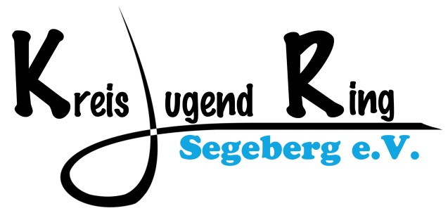

An den
Kreisjugendring Segeberg e. V.
An der Trave 1 a

23795 Bad Segeberg

Verwendungsnachweis
für den Zuschuss für integrative Maßnahmen

Träger der Maßnahme:

Träger/ Verband/ Gruppe

Anschrift und Telefonnummer

Ich bestätige, dass die integrative Maßnahme in _____________________________ vom ____________ bis ____________ (= _____ Verpflegungstage) mit _____ Teilnehmer*innen aus dem Kreis Segeberg stattgefunden hat.

Als Vertreter*in des oben genannten Trägers versichere ich die Richtigkeit der Angaben sowie die wirtschaftliche Verwendung der Mittel und dass es sich um eine integrative Maßnahmen (§11 JuFöG) im Sinne der Richtlinie des Kreises Segeberg handelt.

_________________________, den ____________ ____________________________
Ort Datum Unterschrift/Stempel

Anlagen:
- Teilnehmer*innen- und Betreuer*innenliste ggf. mit Kennzeichnung der Teilnehmer*innen mit „besonderem Handicap“ oder mit besonderen sozialen oder gruppen- und schichtspezifischen Problemen
- Ggf. Belege der Handicaps (z. B. ärztl. Attest, Schwerbehindertenausweis)
- Ggf. Sachbericht

